Национальный исследовательский университет «МИЭТ»

Отчет о проделанной лабораторной работе №5

По предмету: Численные методы

На тему: Интегрирование функций. Формулы трапеций, Симпсона.

Выполнила Марина Алина

Группа ПИН-24

23.04.2021

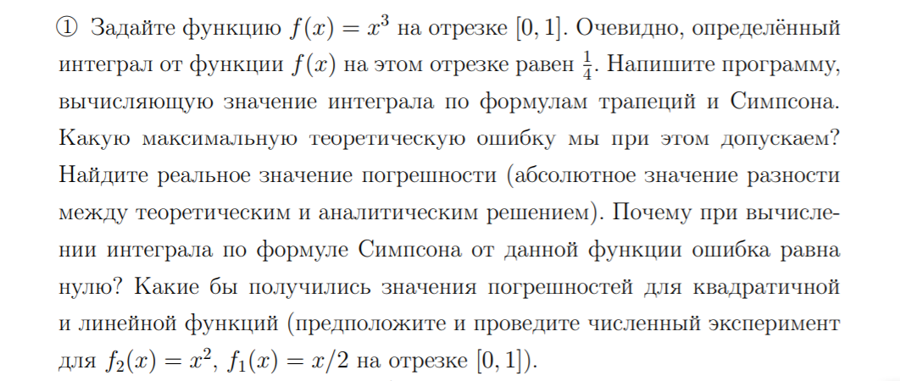

Вычислим сначала значение интеграла от функции x^2 на отрезке [0;1] по формуле трапеций для соответствующих значений h

syms x

zn1= trapezium (x^2,0,1,5)

disp('для h=5', zn1)

function I=trapezium(F,a,b,n)

h=(b-a)/n;

S=0;

for i=1:1:n+1

x(i)=a+(i-1)\*h;

f(i)=subs(F,x(i));

if (i==1)||(i==n+1)

S=S+f(i)/2;

else

S=S+f(i);

end

end

I=h\*S;

end

Command window

Для h=5

ans =17/50

----------------------------------------------------------------------------------------------

А теперь найдем значение интеграла от функции x^2 на отрезке [0;1] по формуле Симпсона для соответствующих значений h

syms x

zn1=simpson(x^2,0,1,5)

disp(' для h=5', zn1)

function I=simpson(F,a,b,n)

h=(b-a)/n;

S=0;

for i=2:1:n+1

x(i-1)=a+(i-2)\*h;

f(i-1)=subs(F,x(i-1));

x(i)=a+(i-1)\*h;

f(i)=subs(F,x(i));

fi2=subs(F,(x(i)+x(i-1))/2);

S=S+f(i)+f(i-1)+4\*fi2;

end

I=S\*h/6;

end

Command window

для h=5

ans =1/3

-------------------------------------------------------------------------------------------

Теперь найдем реальное значение погрешности для этих случаев

[abs(trapezium(x^2,0,1,5)-1/3);abs(trapezium(x^2,0,1,10)-1/3);abs(trapezium(x^2,0,1,50)-1/3)]

Command window

ans =

1/150

1/600

1/15000

---------------------------------------------------------------------------------------------

Значение интеграла от функции x/2 на отрезке [0;1] для h=10

disp('по формуле трапеций')

trapezium(x/2,0,1,10)

disp('по формуле Симпсона')

simpson(x/2,0,1,10)

Command window

по формуле трапеций

ans =1/4

по формуле Симпсона

ans =1/4

------------------------------------------------------------------------------------

format long

disp('Значение pi')

pi

disp('Вычисление значения pi с точностью до 10^(-6) по формуле трапеций')

4\*trapezium(1/(1+x^2),0,1,1000)

disp('Вычисление значения pi с точностью до 10^(-6) по формуле Симпсона')

4\*simpson(1/(1+x^2),0,1,5)

Command window

Значение pi=

3.141592653589793

Вычисление значения pi с точностью до 10^(-6) по формуле Симпсона

Ans= 3.141592613939215

Вычисление значения pi с точностью до 10^(-6) по формуле трапеций

Ans=3.141592643488765

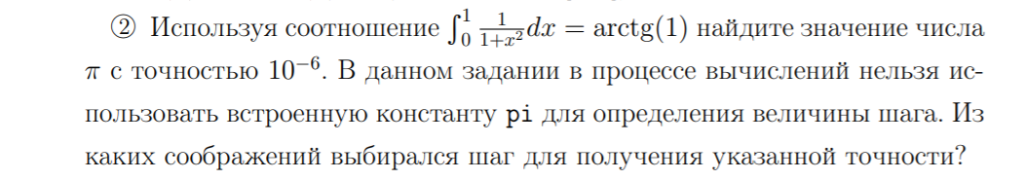

clear

clc

function [I n] = autoint(f, a, b, eps)

dx=(b-a);

I=(f(a)+f(b))/2\*dx;

pI=intmax;

n=1;

while(abs(I-pI)>eps)

n=n+1;

dx=dx/2;

pI=I;

i=0;

for c=(a+dx):(2\*dx):(b-dx)

i=i+f(c);

end

I=I\*0.5+iplus\*dx;

end

end

f=@(x)(1./(1+x.^2));

Ia=autoint(f, 0, 1, 1e-6)\*4;

I=quad(f, 0, 1, 1e-6)\*4;

>> [Ia I Ia-I]

ans =

3.14159201780692 3.14159259697304 -5.79166126613018e-7